1. Abrir Panel de Control hacer doble clic en Agregar o quitar programas.

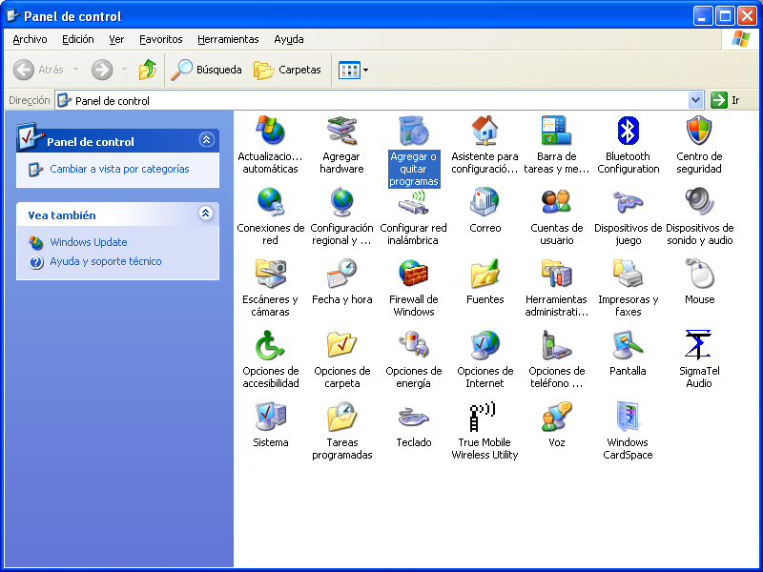

2. Seleccionar la opción Agregar o quitar componentes de Windows que se encuentra en el lado izquierdo de la ventana.

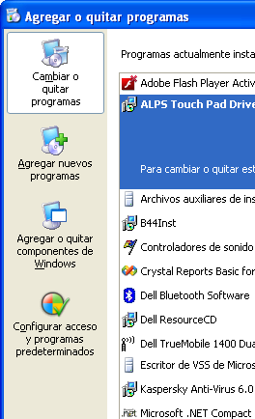

3. Abrirá una nueva ventana que es el Asistente para componentes de Windows. Buscar la opción Servicios de Internet Information Server (IIS) y hacer doble clic sobre ella.

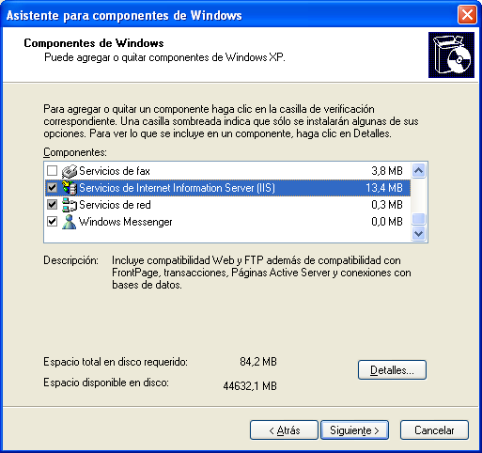

4. Hacer clic en Detalles, verificar en la ventana emergente que todas las opciones estén habilitadas y hacer clic en Aceptar

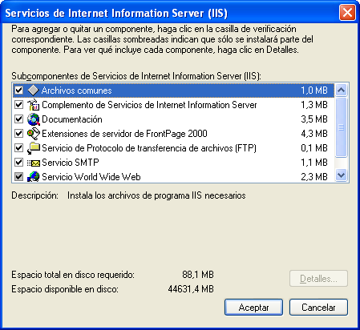

5. Dar clic en Siguiente.

6. Posteriormente, se empezarán a configurar los componentes para lo cual será necesario Ingresar el CD-ROM de Windows XP Profesional

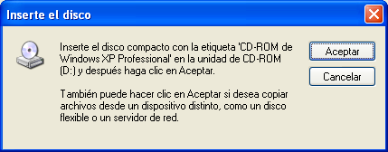
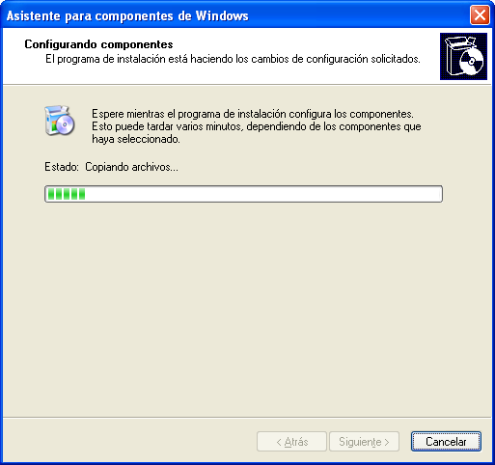

7. Finaliza el asistente.

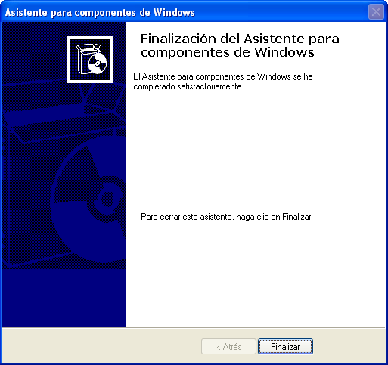

Configuración de IIS:

1. En Inicio hacer clic en Ejecutar. . . Escribir en la ventana emergente inetmgr hacer clic en Aceptar.

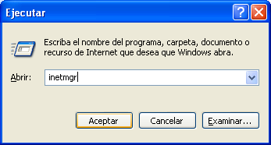

2. En la ventana emergente Servicios de Internet Information Server desplegar el menú que se encuentra en la parte izquierda hasta encontrar: Sitio Web Predeterminado.

3. Dar clic derecho sobre él y seleccionar la opción: Nuevo ➔ Directorio Virtual.

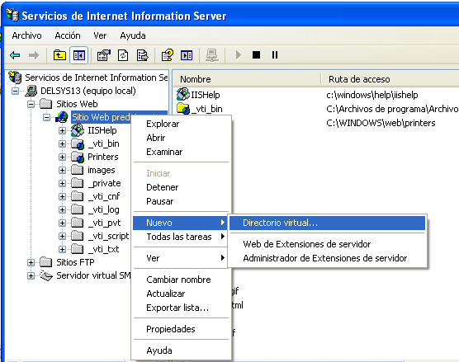

4. Aparecerá un asistente para la creación y configuración del nuevo sitio web. Hacer clic en Siguiente.
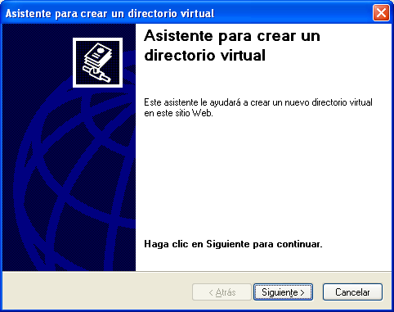
5. Escribir el ‘Alias’ (nombre) del sitio web deseado. Hacer clic en Siguiente.

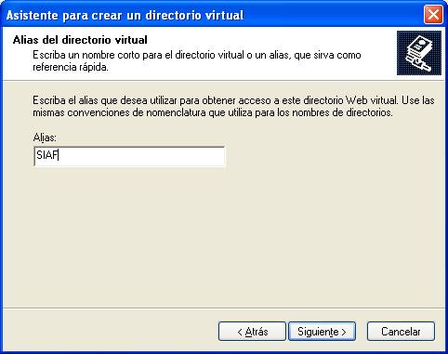

6. Se indica la ruta de acceso del directorio donde se encuentra el contenido en Examinar buscamos la carpeta donde se encuentra SIAF-WEB

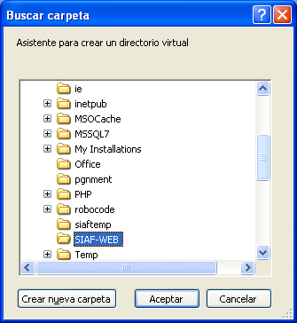
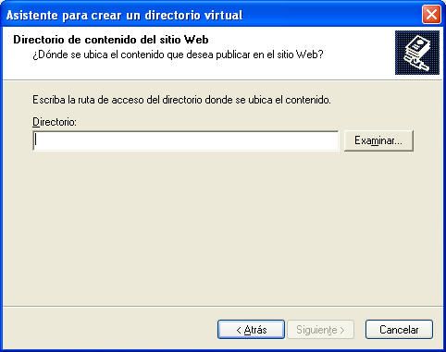

La ruta seleccionada ya debe aparecer en el campo vacío. Hacer clic en Siguiente.

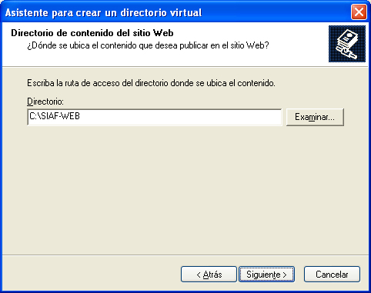

7. Habilitamos todos los permisos de acceso para el sitio. Hacer clic en Siguiente.

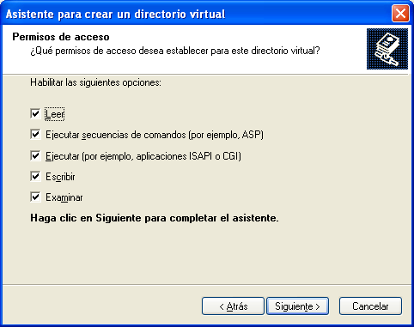

Confirmar los permisos de acceso

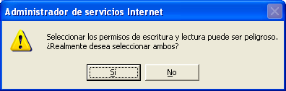

8. Finaliza el asistente para la creación del sitio.

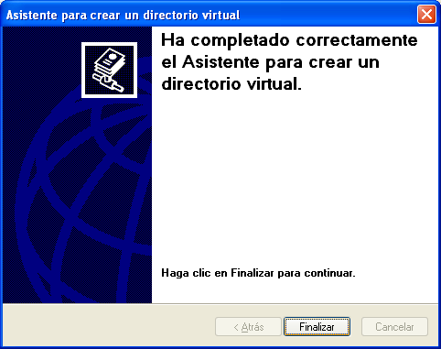

9. Observamos que el sitio ya esta creado.

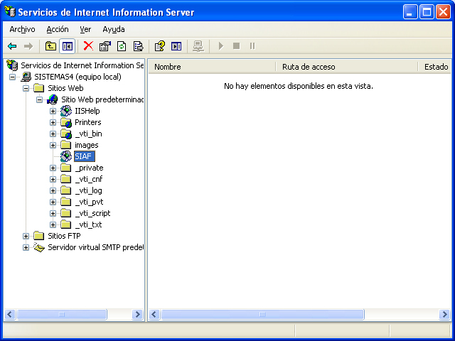

Instalación de PHP sobre IIS.

1. Descargar del sitio: http://www.php.net/downloads.php

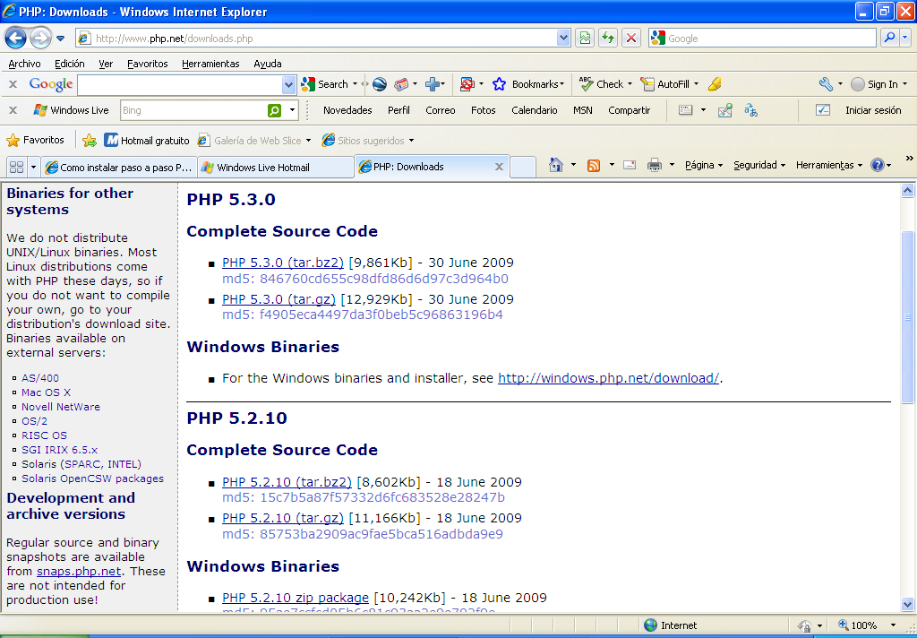

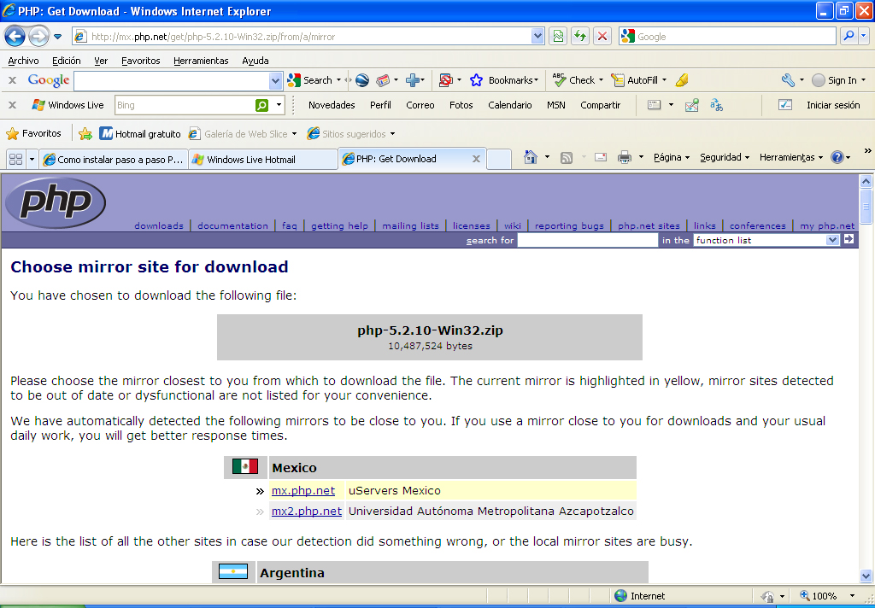

2. Guardar el archivo en el equipo.

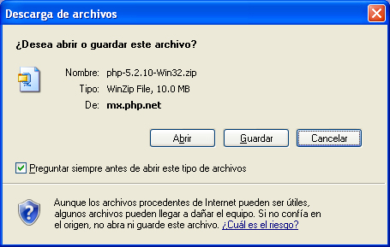

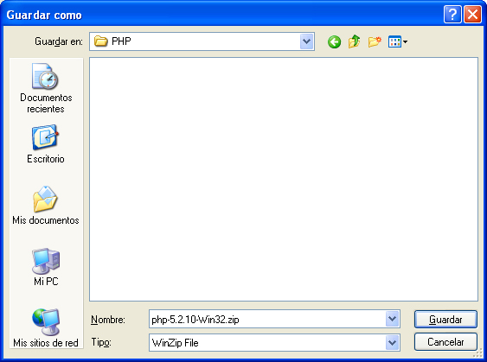

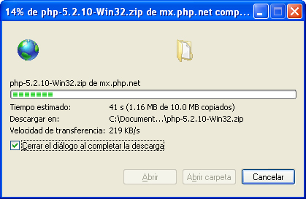

3. Descomprimir el archivo en la carpeta C:\PHP

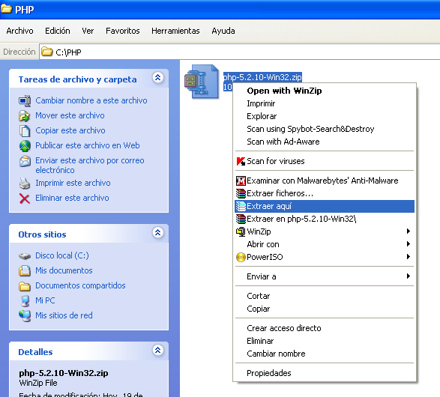

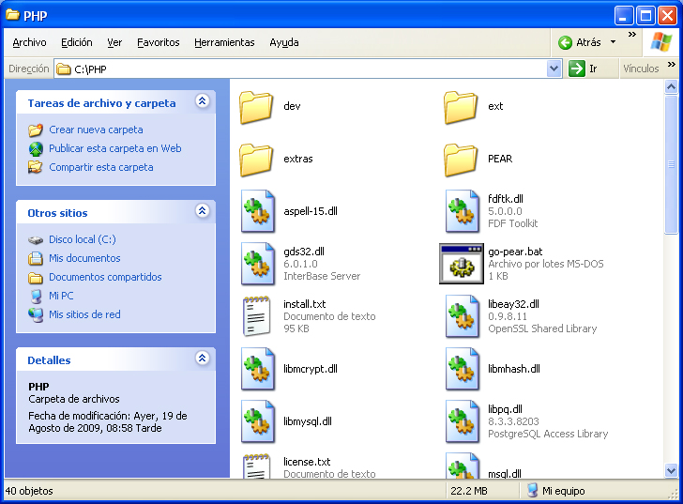

4. Abrir el archivo php.ini-dist con algún editor de texto.

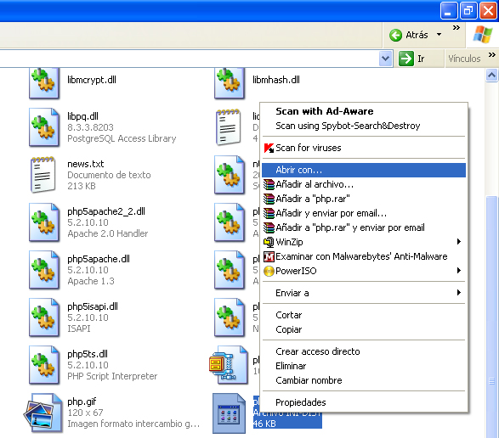

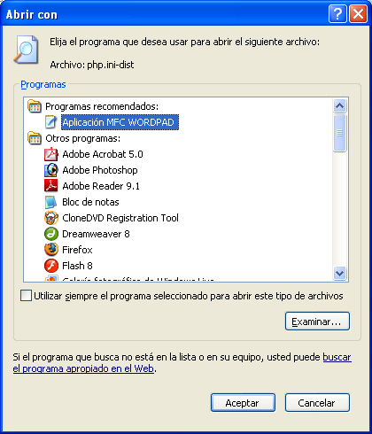
5. Buscar y modificar las siguientes líneas en el archivo.

extension_dir = "./" -> extension_dir = "C:\PHP\ext"
;extension=php_mysql.dll -> extension=php_mysql.dll
;extension=php_mysqli.dll -> extension=php_mysqli.dll
doc_root = -> doc_root = “C:\inetpub\wwwrooot”
; cgi.force_redirect = 1 -> cgi.force_redirect = 0

6. Guardar el archivo, copiarlo en la ruta C:\WINDOWS y modificar en esta copia el nombre del archivo de “php.ini-dist” a “php.ini”

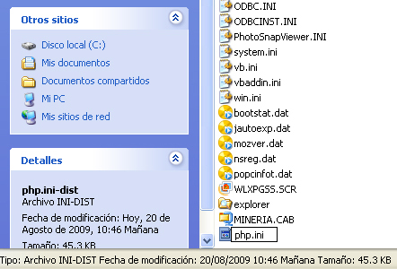

7. Llamar al administrador de IIS como se hizo en el Primer paso de la Configuración de IIS de este manual. Hacer clic derecho sobre Sitio Web Predeterminado y hacer clic sobre Propiedades.

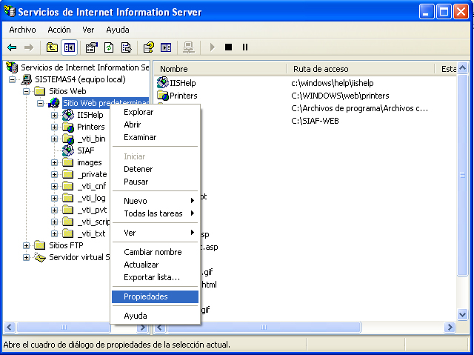

8. Seleccionar la pestaña Filtros ISAPI y hacer clic en Agregar

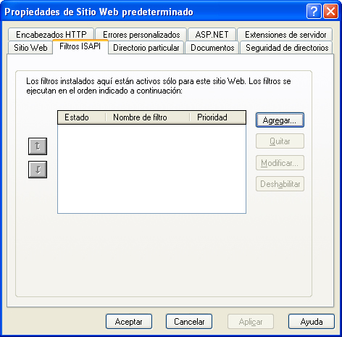

Llenar los espacios en blanco con la información correspondiente. Puede dar clic en Examinar para seleccionar la ruta del archivo php5isapi.dll .Hacer clic en Aceptar

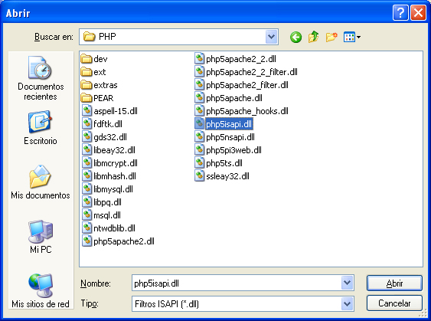
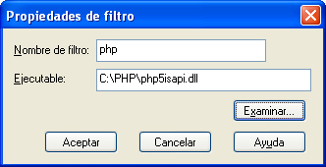

9. Una vez agregado el filtro, hacer clic en Aceptar.

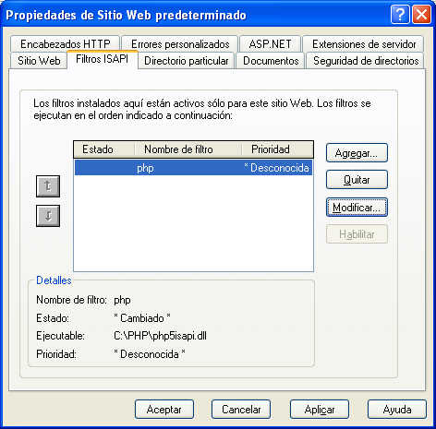

10. Seleccionar la pestaña Directorio Particular, en Permisos de ejecución seleccionar la opción Sólo Secuencias de Comandos y hacer clic en Configuración

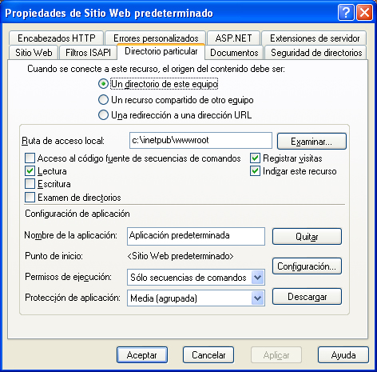
11. En Asignaciones hacer clic en Agregar.

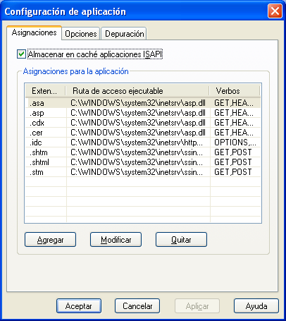

12. Llenar los espacios en blanco con la información correspondiente. Puede dar clic en Examinar para seleccionar la ruta del archivo php5isapi.dll .Hacer clic en Aceptar

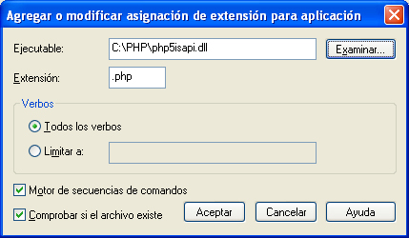

Una vez agregada la asignación hacer clic en Aceptar y de nuevo en Aceptar.

13. Hacer clic derecho sobre el sitio creado previamente y dar clic en Propiedades.

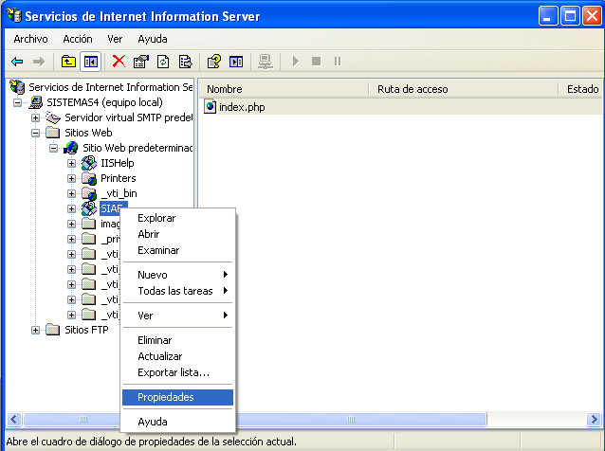

14. Seleccionar la pestaña Directorio Virtualr, en Permisos de ejecución seleccionar la opción Sólo Secuencias de Comandos y hacer clic en Configuración

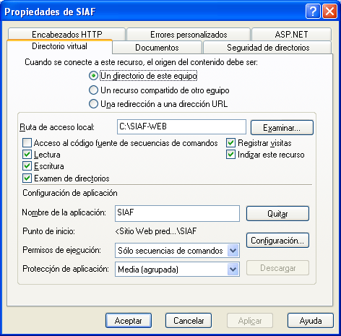
15. Hacer clic en Agregar, llenar los campos con la información correspondiente y hacer clic en Aceptar.

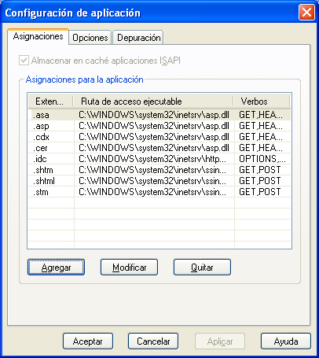

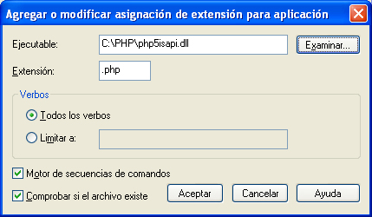

Dar Aceptar en las demás pestañas y reiniciar el servidor IIS.

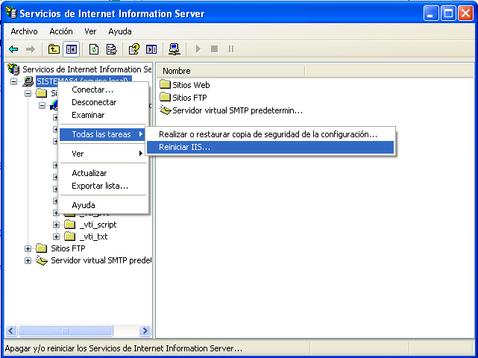

Para verificar que la instalación es correcta, crear un archivo llamado test.php y pegarlo en la carpeta C:\inetpub\wwwroot. El contenido del archivo es:

<?php
phpinfo();
?>

Verificar que funcione el servicio instalado, ingresando a la siguiente URL http://localhost/test.php

